2026-2027学年第一学期
《高级语言程序设计(C++语言)》
实验报告
实验名称：第一周作业
实验日期：2026.10.23 | 实验地点：于刚宋晓楼A237
学 号：2026302192064 | 姓 名：郑若莹
学 院：人工智能学院 | 专 业：人工智能
指导老师：丁建利

一、实验目的

简单程序设计
二、实验环境
Dev-C++

- 实验过程及结果
题目1.企业发放的奖金根据利润提成。利润(I)低于或等于10万元时，奖金可提10%；利润高于10万元，低于20万元时，低于10万元的部分按10%提成，高于10万元的部分，可提成7.5%；20万到40万之间时，高于20万元的部分，可提成5%；40万到60万之间时高于40万元的部分，可提成3%；60万到100万之间时，高于60万元的部分，可提成1.5%，高于100万元时，超过100万元的部分按1%提成，从键盘输入当月利润I，求应发放奖金总数？
解答：
#include<iostream>
using namespace std;
int main() {
int I;
int a;
cin>>I;
if(I<=100000){
a=I*0.1;
}
else if(I>100000 && I<=200000){
a=10000+(I-100000)*0.075;
}
else if(I>200000 && I<=400000){
a=100000*0.1+100000*0.075+(I-200000)*0.05;
}
else if(I>400000 && I<=600000){
a=100000*0.1+100000*0.075+200000*0.05+(I-400000)*0.03;
}
else if(I>600000 && I<=1000000){
a=100000*0.1+100000*0.075+200000*0.05+200000*0.03+(I-600000)*0.015;
}
else if(I>1000000){
a=100000*0.1+100000*0.075+200000*0.05+200000*0.03+400000*0.015+(I-1000000)*0.01;}
cout<<a;
return 0;
}
运行结果：
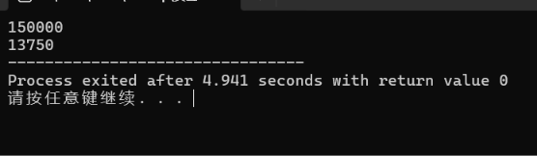
题目2、根据用户给电影的打分score，输出对应语句，其中10~9 为"经典"，8~7为"非常好"，6~5为"一般"，5以下为"烂片"，例如输入7的话输出"你认为电影非常好"。
解答：
#include<iostream>
using namespace std;
int main(){
int score;
cout<<"请给电影打分:";
cin>>score;
if(score>=9 && score<=10)
{
cout<<"你认为电影经典" ;
}
if(score>=7 && score<=8)
{cout<<"你认为电影非常好";
}

if(score>5 && score<=6)
{cout<<"你认为电影一般";
}
if(score<5) {
cout<<"你认为电影是烂片";
}
return 0;
}

运行结果：
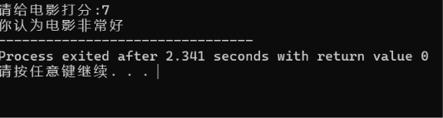

题目3.输入一个整数，判断它是否为回文数（正读和倒读相同）。
解答：
#include<iostream>
using namespace std;
int main(){
int n;
cout<<"请输入一个正整数";
cin>>n;
int old=n;
int rev=0;
while(n!=0){
int b=n%10;
rev=rev*10+b;
n=n/10;
}
if(old=rev){
cout<<"它是回文数";
}
else{
cout<<"它不是回文数";
}
return 0;
}
运行结果：
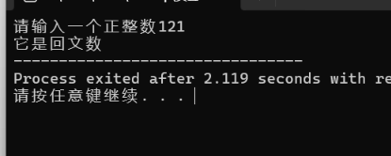
4、判断一个三位数是否为水仙花数（各位数字立方和等于原数）。输出所有三位水仙花数。
解答：
#include<iostream>
using namespace std;
int main(){
int n;
cout<<"请输入一个三位数：";
cin>>n;
int a=n%10;
int b=(n/10)%10;
int c=(n/100)%10;
if(n==a*a*a+b*b*b+c*c*c){
cout<<"它是水仙花数"<<endl;
}
else{
cout<<"它不是水仙花数";
}
for(int i=100;i<1000;i++){
if(i==(i%10)*(i%10)*(i%10)+((i/10)%10)*((i/10)%10)*((i/10)%10)+((i/100)%10)*((i/100)%10)*((i/100)%10)){
cout<<i<<endl;
}
}
return 0;
}
输出结果：
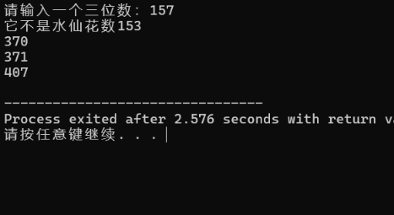
题目5、输入两个正整数n和a，构造数列：a, aa, aaa, ..., 共n项（例如a=2, n=3时数列为2, 22, 222），
求数列所有项的和。
解答：
#include<iostream>
using namespace std;
int main(){
int a;
int n;
int t=0;
cin>>a;
cin>>n;
int sum=0;
for(int i=0;i<n;i++){
t=t*10+a;
sum=sum+t;
}
cout<<sum;
return 0;
}
输出结果：
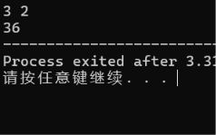

题目6、输出9*9口诀表。
解答：
#include<iostream>
using namespace std;
int main(){
for(int i=1;i<10;i++){
for(int j=1;j<=i;j++){
cout<<j<<"*"<<i<<"="<<j*i<<" ";
}
cout<<endl;
}
return 0;
}
运行结果：
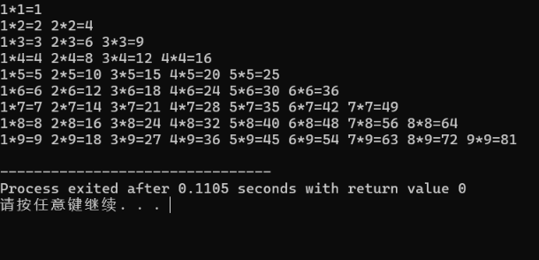

题目7.古典问题：有一对（雌雄各一）兔子，从出生后第3个月起每个月都生一对兔子，小兔子长到第三个月后每个月又生一对兔子，假如兔子都不死，问20个月中每个月的兔子总数为多少？
解答：
#include<iostream>
using namespace std;
int main(){
int a=1,b=1;
for(int i=3;i<=20;i++){
int c=a+b;
cout<<"第"<<i<<"个月："<<c<<"对"<<endl;;
a=b;
b=c;
}
return 0;
}
运行结果：
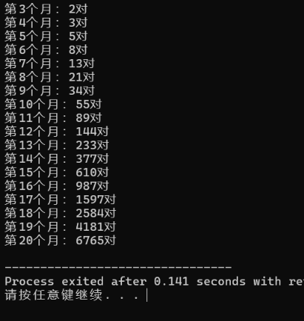
题目8.**猴子吃桃问题：猴子第一天摘下若干个桃子，当即吃了一半，还不瘾，又多吃了一个第二天早上又将剩下的桃子吃掉一半，又多吃了一个。以后每天早上都吃了前一天剩下的一半零一个。到第10天早上想再吃时，见只剩下一个桃子了。求第一天共摘了多少。
解答：
#include<iostream>
using namespace std;
int main(){
int a=1;
for(int i=1;i<10;i++){
a=(a+1)*2;
}
cout<<a;
return 0;
}
运行结果：
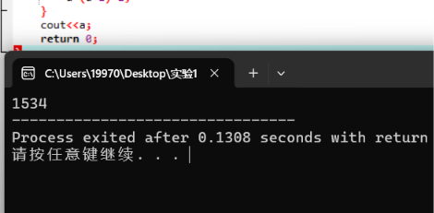

四、实验总结（本次实验的收获、体会、经验和教训）

